Начальная страница <- Встроенный клиент ЭДО

Отправка УПД контрагенту
Для выставления электронного счета-фактуры и документа об отгрузке товаров (УПД) поставщик должен выполнить следующие действия:
- Сформировать, подписать и отправить УПД.
- Получить от покупателя извещение о получении УПД и информацию об оформляемой сделке.

Формирование, подписание и отправка УПД
Если организация переходит к оформлению операций по отгрузке товаров с применением формата счета-фактуры и документа об отгрузке товаров (УПД в электронной форме), то ей необходимо настроить электронный обмен документами фирмы и настроить обмен документами с контрагентом.
Для формирования УПД следует в торговом предприятии сформировать первичный документ отгрузки, провести его и в форме списка или в форме элемента документа выполнить команду «ЭДО» -> «Работа с документом». На экран выводится форма «ЭДО: Работа с документом».
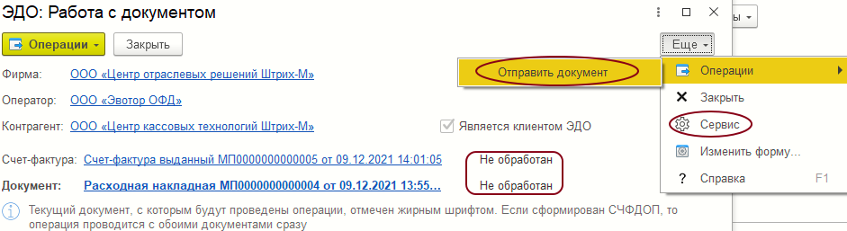Форма «ЭДО: Работа с документом»
На текущий момент через ЭДО можно отправить следующие документы: «Расходная накладная», «Расходная накладная на реализацию», «Возврат поставщику», «Возврат комитенту», «Счёт фактура выданный*». Документы должны быть проведены, чтобы их можно было отправить через ЭДО.
*Счет-фактура считается дополнительным документом. По сути, все равно будет отправляться тот документ, на основании которого создан документ счет-фактура.
До начала формирования электронного УПД у гиперссылки на счет-фактуру и документ отгрузки отражается текущее состояние обмена электронным документом — «Не обработан».
Через пункт «Сервис» меню «Операции» можно посмотреть данные из регистра сведений «ЭДО: Операции с документами» и историю обмена по данному УПД.
Набор пунктов в меню «Операции» зависит от текущего момента работы с документом и может принимать следующие значения:
- Если с документом не проводились никакие операции, то будет доступна операция «Отправить документ». Если не создан счет-фактура, то возможно будет отправить только документ «ДОП». Если создан счет-фактура, то возможно будет отправить «ДОП», «СЧФ» или «СЧФДОП»;
- Если документ был сформирован как УПД, то будет возможно сформировать новый УПД или отправить старый;
- Если документ был отправлен хоть раз, то будет доступна операция «Обновить статус»;
- Если документ был отклонен или аннулирован, то можно повторноотправить тот же документ. Будет сформирован новый УПД;
- Если документ принят, то будет предложено его аннулирование;
- Если предложено аннулирование от получателя, то можно принять аннулирование или отклонить аннулирование.
При выборе пункта «Отправить документ» меню кнопки «Операции» выводится продолжение формы «ЭДО: Работа с документом».
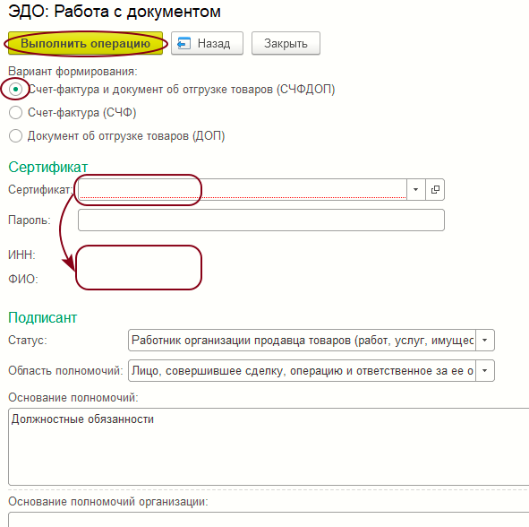Форма «ЭДО: Работа с документом»
В этой форме следует заполнить реквизиты:
- «Вариант формирования» — выбирается один из возможных вариантов отправки документов. Как правило, для первичного УПД вариант формирования должен быть «СЧФДОП». При этом документ «Счёт фактура выданный» должен быть создан на основании документа отгрузки и проведен. Если счет-фактуры не создан, то возможно будет отправить только документ «ДОП».
- «Сертификат» — из справочника «Сертификаты ключей электронной подписи и шифрования» выбирается сертификат цифровой подписи, которым будет подписываться отсылаемый документ. После выбора сертификата поля «ИНН» и «ФИО» заполняются данными владельца выбранного сертификата;
- «Пароль» — в реквизите указывается пароль выбранного сертификата, если он задавался при его регистрации. Если пароль будет указан с ошибкой, то при выполнении операции будет выведено сообщение об ошибке;
- «Статус» — значение реквизита выбирается из списка:
  - «Работник организации продавца товаров (работ, услуг, имущественных прав)»;
  - «Работник организации - составителя файла обмена информации продавца, если составитель файла обмена информации не является продавцом»;
  - «Работник иной уполномоченной организации»;
  - «Уполномоченное физическое лицо (в том числе индивидуальный предприниматель)».
- «Область полномочий» — значение реквизита выбирается из списка:
  - «Лицо, ответственное за подписание счетов-фактур»;
  - «Лицо, совершившее сделку, операцию»;
  - «Лицо, совершившее сделку, операцию и ответственное за ее оформление»;
  - «Лицо, ответственное за оформление свершившегося события»;
  - «Лицо, совершившее сделку, операцию и ответственное за подписание счетов-фактур»;
  - «Лицо, совершившее сделку, операцию и ответственное за ее оформление и за подписание счетов-фактур»;
  - «Лицо, ответственное за оформление свершившегося события и за подписание счетов-фактур».
Для автоматического формирования, подписания и отправки электронного УПД необходимо выполнить команду «Выполнить операцию».
Если у текущего пользователя есть право подписи и сертификат подписи установлен на компьютере, то после выполнения команды «Выполнить операцию» программа отправит подписанный электронный документ контрагенту. Статус у отправленного документа станет «Отправлен» и данные о документе записаны в реестр сведений.
Отправленный документ фиксируется в личном кабинете оператора ЭДО и становится доступен покупателю.

Получение сведений по документу от покупателя
После отправки электронного УПД продавец ожидает от покупателя информации покупателя об оформляемой сделке. Для этого в форме списка или в форме документа отгрузки надо выполнить команду «ЭДО» -> «Работа с документом», в меню «Операции» выбирать пункт «Обновить статус». Указать сертификат ЭЦП и нажать кнопку «Выполнить операцию». Возможны следующие ситуации:
- Если статус документа остался «Отправлен», значит, покупатель ни каких действий с УПД не производил;
- Если статус документа изменился на «Принят», значит, покупатель принял УПД. На этом работа с документом отгрузки закончена;
- Если статус документа изменился на «Отклонен» / «Аннулирован», значит, покупатель нашел расхождения в УПД и отклонил или аннулировал присланный документ. Причину отклонения можно узнать, нажав значок «?», расположенный рядом со статусом документа, либо через пункт «Сервис» меню « Операции». Можно исправить документ отгрузки, обновить документ «Счет фактура выданный» и заново отправить СЧФДОП покупателю (подробнее см. «Отправка измененного УПД контрагенту»).

